【电路设计】+TMS320F28027最小系统设计
我以前用过TMS320F28027，所以想做个28027的最小系统板。
我通过在21IC论坛，TI官网发帖子问，以及自己看手册，设计出了28027的最小系统原理图，如下：
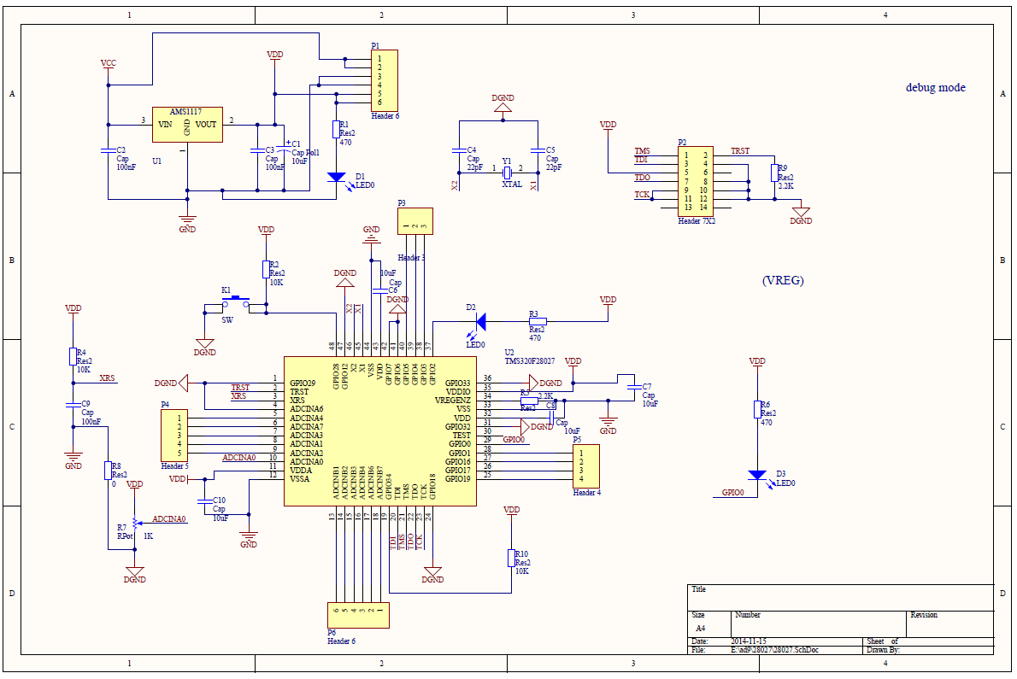
我又画了PCB，自己花钱到嘉利创打板，10*10以内，64元。
图片如下： 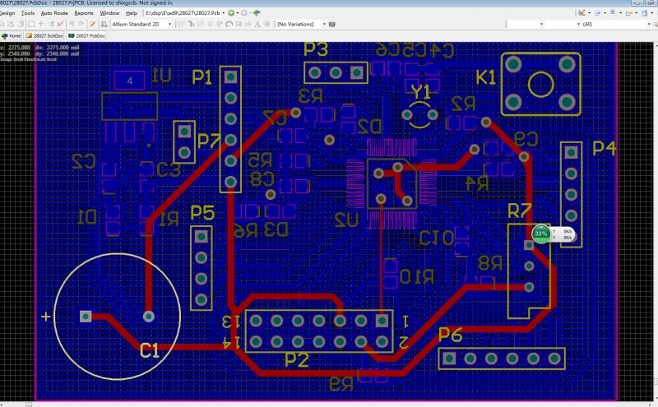
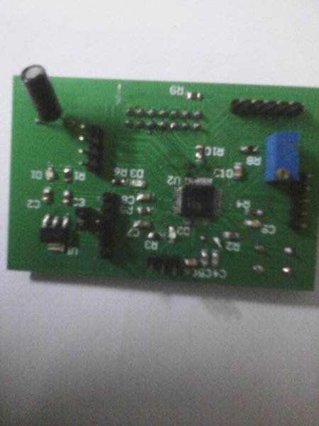
这就是一个最小系统板，板上资源有LED灯，按键，电位器，还有排阵引出一部分引脚。
可以做IO口输入输出、PWM、定时器、AD等实验。按键在背面。经试验，该最小系统板
可以连上仿真器，正常仿真，正常烧写，这个原理图是可行的。

